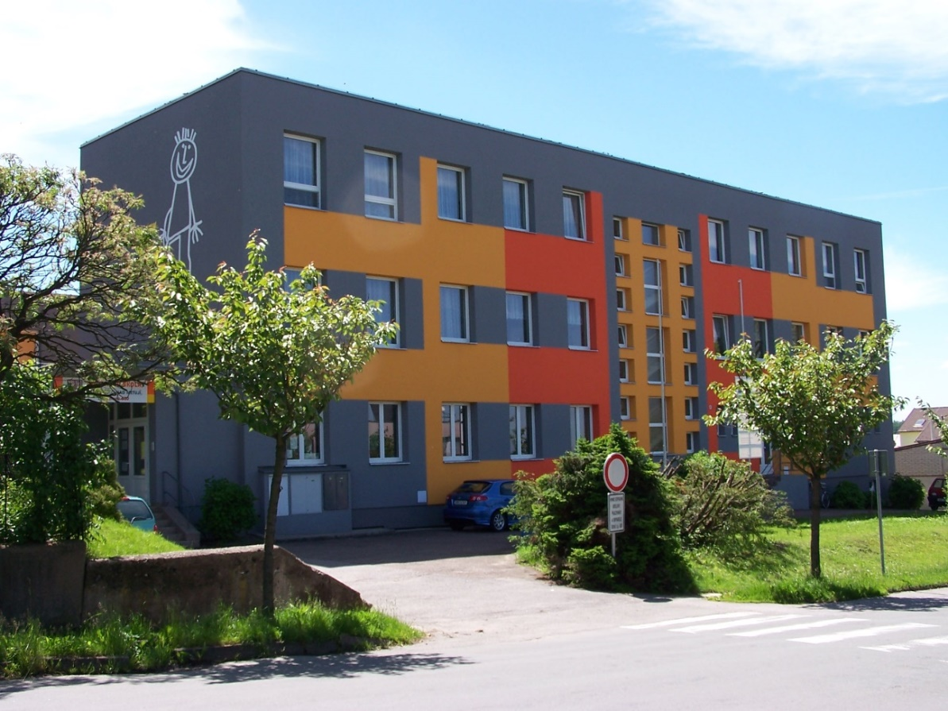

Koncepce a strategie rozvoje mateřské školy na období 2024 – 2029

Tato koncepce rozvoje vychází z analýzy současného stavu školy a jejím záměrem je nastínit její další směřování.

**Obsah:**

# Úvod

1. Charakteristika mateřské školy
   1. Základní údaje
   2. Personální zajištění
   3. Výchovně vzdělávací práce
   4. Spolupráce školy se zřizovatelem a ostatními organizacemi
   5. Finanční zdroje a materiální zajištění
   6. Oblast řízení a organizace
2. SWOT analýza mateřské školy
3. Vize
4. Priority a opatření
   1. Priorita č. 1
   2. Priorita č. 2
   3. Priorita č. 3
   4. Priorita č. 4
   5. Priorita č. 5
   6. Priorita č. 6
   7. Priorita č. 7
5. Závěr

# Úvod

Strategický plán rozvoje školy je dlouhodobý plánovací dokument na období pěti let. Na vzniku tohoto plánu se podílelo vedení školy. Strategický plán školy vychází z evaluace školy, SWOT analýzy, připomínek zaměstnanců, průběžné získávaní zpětné vazby (děti, rodiče, pracovníci školy), záznamů z pedagogických rad a navazují na něho další dokumenty školy, jako jsou např. roční plány práce mateřské školy a tříd. Strategický plán je živý dokument, který může být v souvislosti s aktuálním děním pozměněn.

**Hlavním cílem** strategického plánu je rozvoj a zkvalitnění výchovně vzdělávací práce v mateřské škole s důrazem na klíčové kompetence dětí v následujícím období.

# Charakteristika mateřské školy

## Základní údaje o školy

## Mateřská škola byla otevřena 6. 2. 1967 jako závodní mateřská škola a v roce 1980 k ní byla připojena nová budova se dvěma třídami. Od roku 2003 je zřizovatelem Město Nové Město nad Metují. Mateřská škola je šestitřídní mateřskou školou s celkovou kapacitou 146 dětí dle zřizovací listiny. K 1. 9. 2024 vykazuje 126 dětí v 6 třídách. Škola je umístěna uprostřed města, ale přesto má velmi prostornou zahradu, která je odkloněna od hlavní komunikace. Součásti mateřské školy je školní jídelna a nájemní byt. Naše mateřská škola je s ohledem na bezpečnost dětí, otevřena veřejnosti a nadále tuto otevřenost prohlubujeme.

## Personální zajištění

Ve škole je k 1. 9. 2024 zaměstnáno 13 učitelek, 3 pedagogičtí asistenti, 4 pracovnice ve školní jídelně, 3 uklízečky a 1 školník. 16 pedagogických pracovníků má předepsané odborné vzdělání z toho 4 učitelky vysokoškolské, 4 vyšší odborné, 3 učitelky studují posledním rokem vyšší odbornou školu pedagogickou.

Všichni pedagogičtí pracovníci se průběžně vzdělávají dle potřeb školy. Zájem a četnost vzdělávání jsou často ovlivněny vážnými provozními důvody, jako je nezastupitelnost učitelek (dovolené, nemoc…). Učitelky, které pracují ve třídách s mladšími dětmi, se vzdělávají především v problematice dětí mladších 3. let, pedagogové u starších dětí se zaměřují na moderní metody vzdělávání a děti s problémovým chováním. U vedoucích pracovníků je obsahem vzdělávání management, vedení lidí, řízení pedagogického procesu a samozřejmě školská legislativa. Pedagogové poznatky a materiály z kurzů dále předávají ostatním pedagogům na pedagogických radách.

## Výchovně vzdělávací práce

Školní vzdělávací program byl inovován k 1. 9. 2024a je nadále zaměřen především na to, aby dítě na konci svého předškolního období bylo jedinečnou a relativně samostatnou osobností schopnou zvládat takové nároky života, které jsou na ně běžně kladeny a zároveň i ty, které ho v budoucnu nevyhnutelně čekají.

Všichni pedagogičtí pracovníci se snaží všemi možnými a dostupnými formami a metodami předávat dětem co nejvíce informací, podporovat jejich tvořivost, fantazii, dovednosti, vnímání, celkový zájem o dění kolem nich. Podporují spolupráci u dětí, vzájemnou pomoc, akceptují odlišnosti a vedou děti k toleranci.

## Spolupráce školy se zřizovatelem a ostatními organizacemi

Spolupráce se zřizovatelem je dobrá – finanční zajištění provozu MŠ, řešení vzniklých organizačních i provozních problémů. Vzájemná komunikace probíhá formou ředitelských porad a nepravidelných schůzek dle potřeby ať už na půdě úřadu nebo školy.

Škola úzce spolupracuje se všemi školami v našem městě (návštěvy do prvních tříd, oslavy, koncerty apod.), ve spolupráci s hasiči v MŠ již několik let funguje přípravka hasičského kroužku, vyvíjíme spolupráci s nejstaršími spoluobčany v Oáze (vystoupení, dárky), s DDM Stonožka (vzdělávací programy, oslavy), seznamujeme se s prostředím městské knihovny, kam celoročně docházíme na vzdělávací programy pro děti a pořádáme výstavy prací našich dětí.

Škola rozvíjí aktivní spolupráci s rodiči dětí v MŠ a to formou tradičních aktivit (besídky, schůzky, tvořivé dílny, besedy, oslavy apod.), preferujeme především osobní komunikaci s rodiči a dále komunikujeme prostřednictvím informačních nástěnek, webových stránek, WhatsAppové skupiny, která je u rodičů oblíbená.

## Finanční zdroje a materiální zajištění

Škola disponuje se státními finančními prostředky na přímé vzdělávání, které jsou závislé na počtu dětí, tříd. Protože dochází k úbytku dětí v našem městě a okolí, je pravděpodobné, že tyto finanční prostředky nebudou dostačující a proto budou muset nastat nová opatření.

Finanční prostředky od zřizovatele dostatečně pokryjí roční provozní náklady školy.

Dalším finančním zdrojem je úplata za předškolní vzdělávání, sponzorské dary. Již několik let využíváme - šablony pro MŠ, které jsou spolufinancovány EU. V tomto projektu jsme využily především oblast personální podpory ve formě školního asistenta, ale také vzdělávání pedagogů.

Materiální zázemí školy je velmi slušné, přesto některé vybavení stárne. Například sociální zařízení v hlavní budově, času podléhají elektrické rozvody, odpadní stoupačky, ale i například dřevěné prvky na školní zahradě. Neexistují prostory, které by děti mohly využívat k pohybovým aktivitám za nepříznivého počasí.

## Oblast řízení a organizace

Mateřská škola je celek s promyšleně uspořádanou organizační strukturou a danými pravidly. Jsou vydány srozumitelné a přehledné vnitřní předpisy, které jednoznačně určují nadřízenost, podřízenost, odpovědnost a pravomoc a zaměstnanci jsou povinni se s nimi seznámit (jsou přístupny ve sborovně) a řídit se podle nich.

# SWOT analýza mateřské školy

|  |  |
| --- | --- |
| **Slabé stránky:** | **Silné stránky:** |
| * Snížená zastupitelnost učitelek * Průměrný věk pedagogického sboru - vyšší * Různý stupeň PC znalostí * Jazyková vybavenost učitelů * Špatná kvalita umýváren a WC v hlavní budově * Špatná kvalita pryžových ploch na školní zahradě * Chybějící prostory při nepříznivém počasí * Chybějící prostor pro schůzky pedagogů - pedagogické rady, individuální schůzky s rodiči * Chybějící parkoviště pro rodiče * Náročnost uplatňování individuálního přístupu * Děti mladší 3. let * Prázdninový provoz školy - nemožnost výběru dovolené * Nedostatek prostoru na uložení didaktického materiálu * Neochota změnit zažité stereotypy * Přehřáté místnosti v letních měsících | * Umístění školy ve středu města – dostupnost * Velká a vybavená zahrada kolem školy * Prezentace školy na veřejnosti * Spolupráce a vztahy se zřizovatelem * Příznivé klima školy - spolupráce všech zaměstnanců, přátelské vztahy * Kvalitní pedagogický tým * Vzdělanost pedagogických pracovníků – podpora DVPP * Kvalitní ŠVP a jeho znalost * Promyšlené TVP * Vzájemné hospitace, sdílení zkušeností, inspirace * Podnětné prostředí pro vzdělávání dětí, uplatňování moderních metod a forem práce * Bohaté materiální vybavení tříd, estetické zázemí všech prostor MŠ * Pestrá nabídka akcí pro děti i rodiče * Vstřícný přístup a otevřená komunikace s rodiči * Spolupráce s dalšími subjekty ve městě * Spolupráce s klinickým logopedem * Logopedičtí asistenti * Notebooky pro práci učitelek a dětí * Dostupná Wifi síť po celé škole * Program Správa MŠ - sdílení * Vybavenost školy a školní zahrady * Školní knihovna - vybavenost * Školní jídelna – zdravý jídelníček, pitný režim * Pestrá strava, pitný režim |
| **Hrozby:** | **Příležitosti:** |
| * Demografický vývoj ve městě - úbytek dětí * Propuštění kvalitních zaměstnanců v důsledku úbytku dětí * Počet mateřských škol ve městě * Spojování škol * Pomluvy, rychlé šíření polopravd a nepravd * Časová náročnost, zastupování - DVPP, dovolené, nemoci… * Úbytek přirozeného pohybu dětí * Vztahy v rodinách - neúplné, nefunkční * Nevhodně nastavená inkluze – vysoký počet integr. dětí v přeplněných třídách * Zvyšování administrativy – ztráta motivace * Hrozba vyhoření * Neustálé změny v rezortu školství – nekoncepčnost * Nedostatečné množství kvalifikovaných a zároveň kvalitních absolventů * Integrace dvouletých dětí * Nárůst počtu dětí s logopedickými obtížemi | * Postupné omlazování pedagogického sboru * Spolupráce s SPC, PPP * Spolupráce s různými organizacemi města, MAS * Využití prostředků EU * Využití možnosti sponzorování školy * Využití ochoty rodičů k podpoře školy * Využití okolí mateřské školy k edukaci . muzeum, knihovna, památky... * Využití webinářů – úspora času, finančních prostředků * Dvouleté děti – naplněnost školy |

# Vize

Vizí naší mateřské školy je rozvíjet osobnost samostatného, zdravého, zdravě sebevědomého dítěte a cestou přirozené výchovy položit u dětí základy celoživotního vzdělávání. Nabízet výchovu a vzdělávání všem dětem, které žijí v Novém Městě nad Metují, popřípadě jeho okolí.

Pro školu je zcela zásadní usilovat o stabilní a kvalitní tým, který se bude ochotně spolupodílet na dlouhodobém rozvoji školy, kde se všichni zúčastnění budou cítit spokojeně a bezpečně.

# Priority a opatření

## Priorita č. 1

|  |  |  |  |
| --- | --- | --- | --- |
| ***Vytvořit kvalitní pracovní tým a zajistit jeho stabilitu*** | | | |
| **Opatření** | **Harmonogram** | **Rozpočet** | **Zodpovědná osoba** |
| Úplná kvalifikovanost pedagogických pracovníků | Průběžně |  | ŘŠ |
| Zajistit kvalitní náhradu za učitele odcházejícího do důchodu, na MD... – výběrové řízení, pohovor, ukázka práce, reference | Dle potřeby školy |  | ŘŠ |
| Zajistit kvalitní asistenty pedagoga pro děti s PP a kvalitního školního asistenta - výběrové řízení, pohovor, ukázka práce, reference | Dle potřeby školy  Projektové období |  | ŘŠ |
| Nastavit DVPP s ohledem na nízkou zastupitelnost a podpořit tak profesní růst zaměstnanců | Plán DVPP | ONIVY zřizovatel | ŘŠ |
| Podporovat u učitelů PC gramotnost, podporovat práci s AI | Průběžně |  | ŘŠ |
| Podporovat aktivity týmového rozvoje – spolupráce na pracovišti, neformální setkávání | Průběžně | FKSP  vlastní | Všichni |
| Specializované služby – psycholog, speciální pedagog, logoped | co nejdříve | státní | ŘŠ |

## Priorita č. 2

|  |  |  |  |
| --- | --- | --- | --- |
| ***Zajistit dostatek finančních prostředků pro školu*** | | | |
| **Opatření** | **Harmonogram** | **Rozpočet** | **Zodpovědná osoba** |
| Využití potenciálu MAS | Projektové období |  | ŘŠ, zřizovatel |
| Využití výzev – šablony pro MŠ | Projektové období |  | ŘŠ, TOP priority |
| Získávat sponzory | průběžně |  | všichni |
| Jednání se zřizovatelem | průběžně |  | ŘŠ |
| Úspora energií | průběžně |  | všichni |

## Priorita č. 3

|  |  |  |  |
| --- | --- | --- | --- |
| ***Vybudovat reprezentativní školu*** | | | |
| **Opatření** | **Harmonogram** | **Rozpočet** | **Zodpovědná osoba** |
| Vystoupení dětí na veřejnosti | průběžně |  | všichni |
| Výtvarné soutěže | průběžně |  | všichni |
| Kvalitní webové a facebookové stránky školy | průběžně | zřizovatel | ŘŠ, učitelka |
| Školní zahrada – obnova laminátových skluzavek, prvků, hmatová cesta, obnova dopadových ploch, venkovní učebna v zadní části zahrady podle projektu, revitalizace zeleně jak na zahradě, tak před MŠ. | průběžně | zřizovatel | ŘŠ, ZŘ |
| Prezentace v tisku a médiích | průběžně |  | všichni |
| Profesionální přístup zaměstnanců | stále |  | všichni |
| Venkovní žaluzie v obou budovách mateřské školy – omezení přehřátí v letních měsících | 2025 | zřizovatel | ŘŠ |

## Priorita č. 4

|  |  |  |  |
| --- | --- | --- | --- |
| ***Oblast výchovně vzdělávací*** | | | |
| **Opatření** | **Harmonogram** | **Rozpočet** | **Zodpovědná osoba** |
| podporovat individualitu dítěte, vést dialog d dítětem | průběžně |  | všichni |
| Být jednotní a důslední ve výchovných požadavcích na děti | průběžně |  | všichni |
| Učit děti respektu k druhému | průběžně |  | všichni |
| Uplatňovat klasické, ale i moderní vzdělávací metody | průběžně |  | všichni |

## Priorita č. 5

|  |  |  |  |
| --- | --- | --- | --- |
| ***Rozvíjet péči o děti se speciálními vzdělávacími potřebami*** | | | |
| **Opatření** | **Harmonogram** | **Rozpočet** | **Zodpovědná osoba** |
| Speciální pedagog, psycholog, logoped | dle možností | státní | ŘŠ,učitelka |
| Kompenzační pomůcky, hračky | průběžně | státní  zřizovatel | učitelka |
| Asistent pedagoga – individuální integrace | Dle potřeby školy | státní | ŘŠ |
| Odbornost – vzdělávání učitelky | Dle nabídky kurzů | ONIV | Učitelky |

## Priorita č. 6

|  |  |  |  |
| --- | --- | --- | --- |
| ***Rozvíjet komunikaci s rodiči a vtáhnout je do dění mateřské školy*** | | | |
| **Opatření** | **Harmonogram** | **Rozpočet** | **Zodpovědná osoba** |
| Další zkvalitňování vlastních webových stránek | průběžně | zřizovatel | ŘŠ, správce, učitelka |
| Péče o informativní nástěnky | průběžně |  | všichni |
| Budovat image školy formou tradičních a nových aktivit společně s rodiči | průběžně |  | všichni |
|  |  |  |  |

## Priorita č. 7

|  |  |  |  |
| --- | --- | --- | --- |
| ***Rozvíjet funkční spolupráci mezi organizacemi, které se podílí na péči o dítě*** | | | |
| **Opatření** | **Harmonogram** | **Rozpočet** | **Zodpovědná osoba** |
| Spolupracovat s PPP, SPC Náchod, Hradec Králové. MC Na zámečku | průběžně |  | ŘŠ, ZŘ |
| Spolupráce se ZŠ, ZUŠ, DDM, MC Na zámečku, sportovními kluby... v Novém Městě nad Metují | průběžně |  | všichni |
| Zmapovat možnosti další spolupráce (OSPOD…) | průběžně |  | všichni |
| Spolupráce s Hasiči Nové Město nad Metují (přípravka) | průběžně |  | Učitelka Uždilová |

# Závěr

V této koncepci jsou dlouhodobé záměry nastaveny tak, aby naše mateřská škola nadále rozvíjela a posilovala dobrou pozici v Novém Městě nad Metují a okolí a to s kvalitním a podnětným zázemím, jež získá pozornost a sympatii všech účastníků a příznivců předškolního vzdělávání.

Bc. Petra Mináriková

Ředitelka Mateřské školy, Nové Město nad Metují, Rašínova 600